Робоче місце Любченка Олега.

Фото:

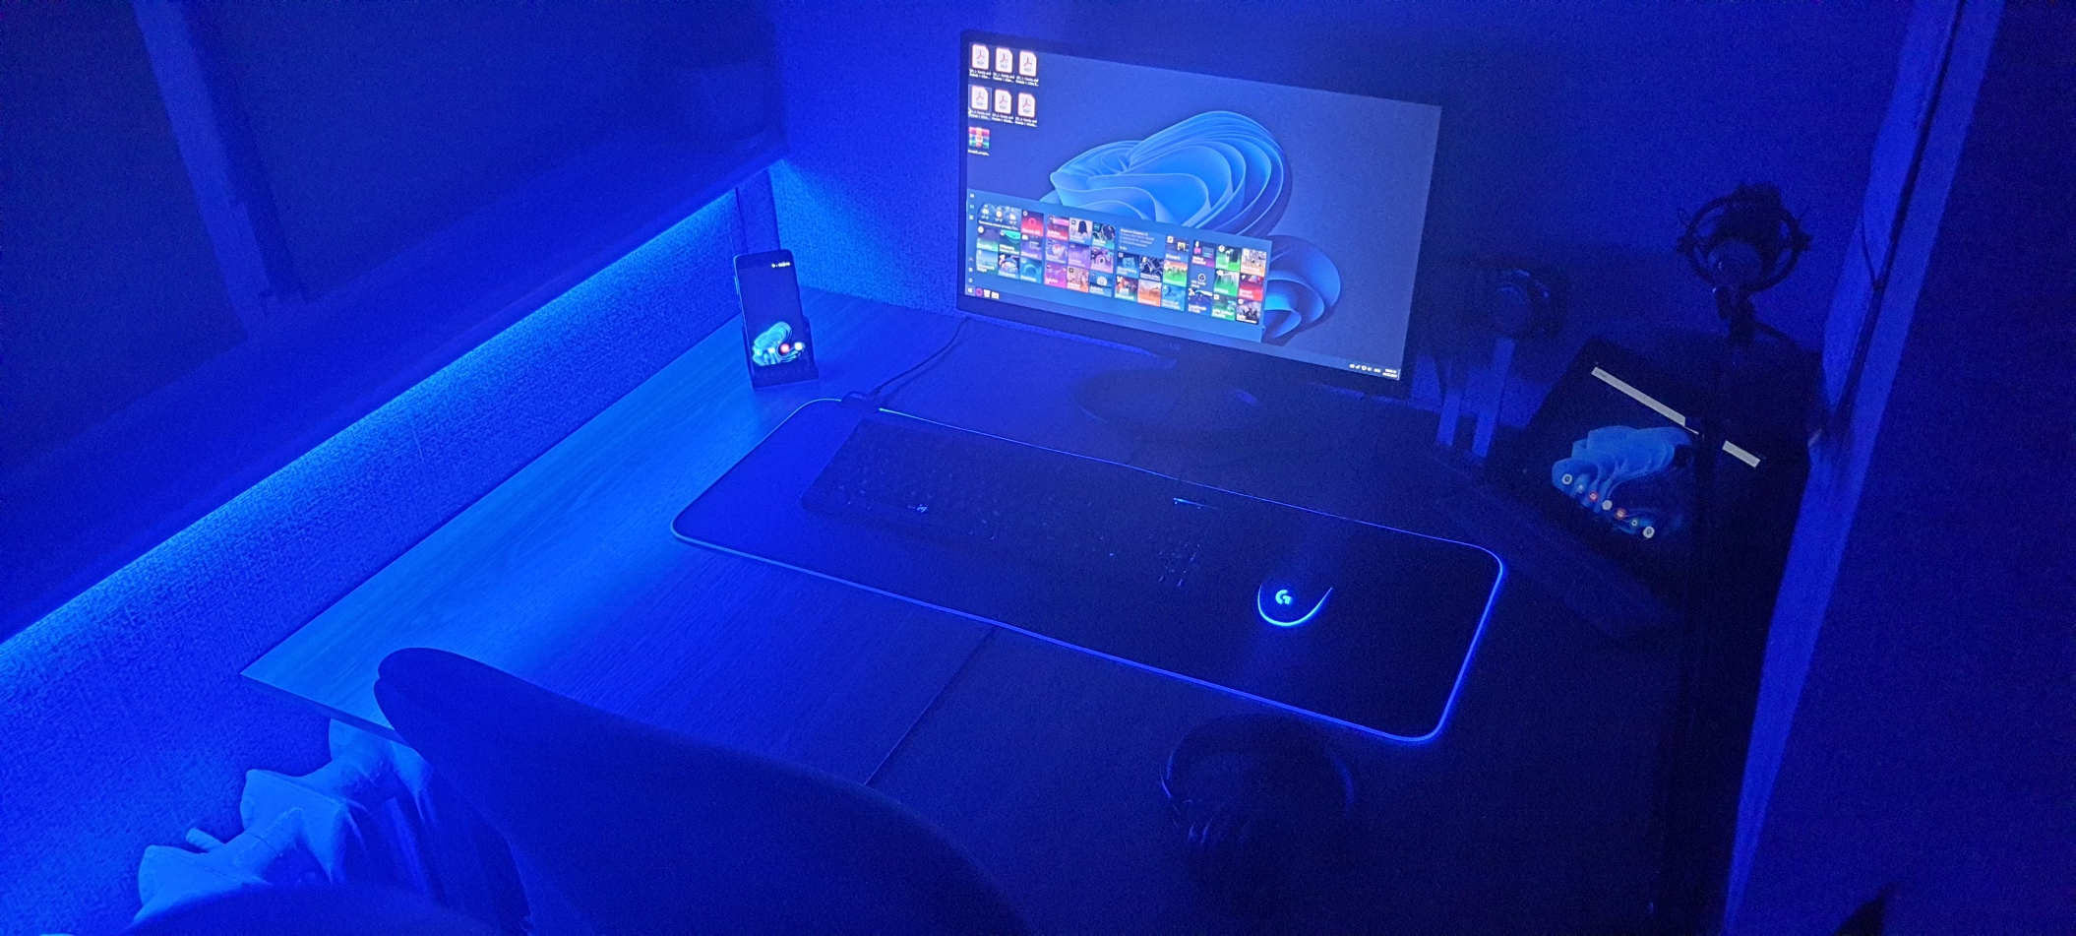

Опис:

На робочому місці підтримується ергономічність та мінімалізм, немає нічого зайвого. Ліворуч розташована лише підставка для телефону. Праворуч розташувалися камера, планшет, мікрофон. Навпроти стільця розташувався монітор комп’ютера, а системний блок розташувався під столом. Завдяки великій стільниці на ній легко розташувався великий килимок для миші та клавіатури, а також місця вистачає, щоб покласти навушники.

Порушення норм:

1. Освітлення. Вночі робоче місце освітлюється лише світло-діодною стрічкою синього кольору, що закріплена під підвіконням.

Все)